# ЛАБАРАТОРНАЯ №3

1. 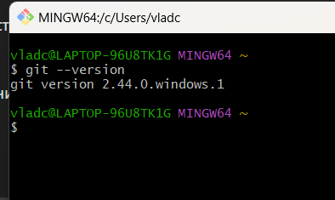
2. 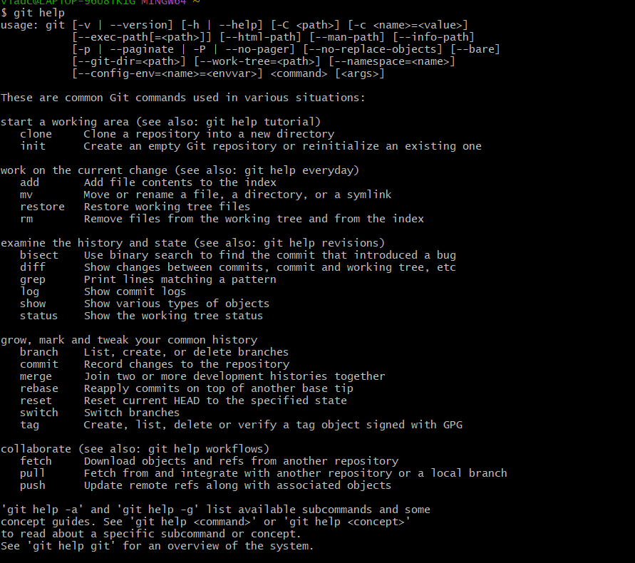

C помощью команды git help

1. Открыл репозиторий папки в контекстном меню и написать git init.
2. При вводе git status выводится информация что текстовый файл не добавлен:

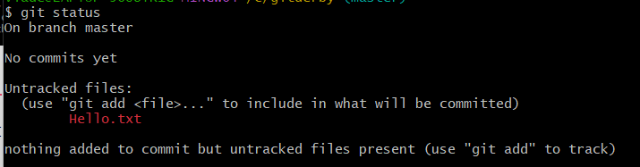

1. 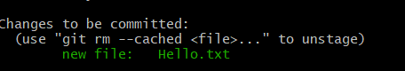

Теперь в нём есть текстовый файл с помощью add

1. 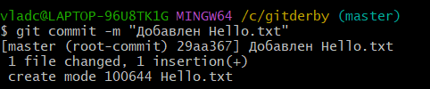

Новый комит

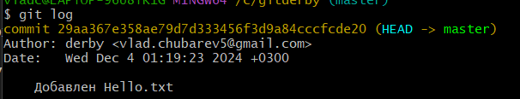

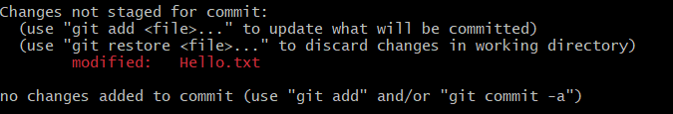После изменения файла жалуется что он модифицирован

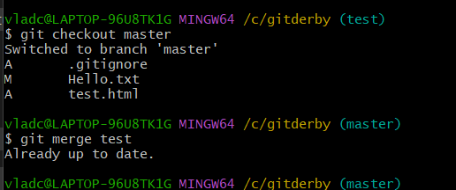

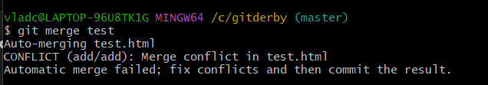

Не хочет изменять потому что в разных ветках произошли разные изменения

Для устранения убрал изменения для мастера и сохранил, теперь конфликта нет:  
